Memorial de Cálculo – GS FIAP 2025.1

Função escolhida:

f(t) = 500 · e^(-0.1t) · sin(0.5t)

Unidade: f(t) em litros/minuto; t em minutos

# 1. Gráfico da função

O gráfico da função foi gerado usando Python com a biblioteca matplotlib. A função mostra uma oscilação amortecida: picos e vales com amplitude cada vez menor ao longo do tempo.

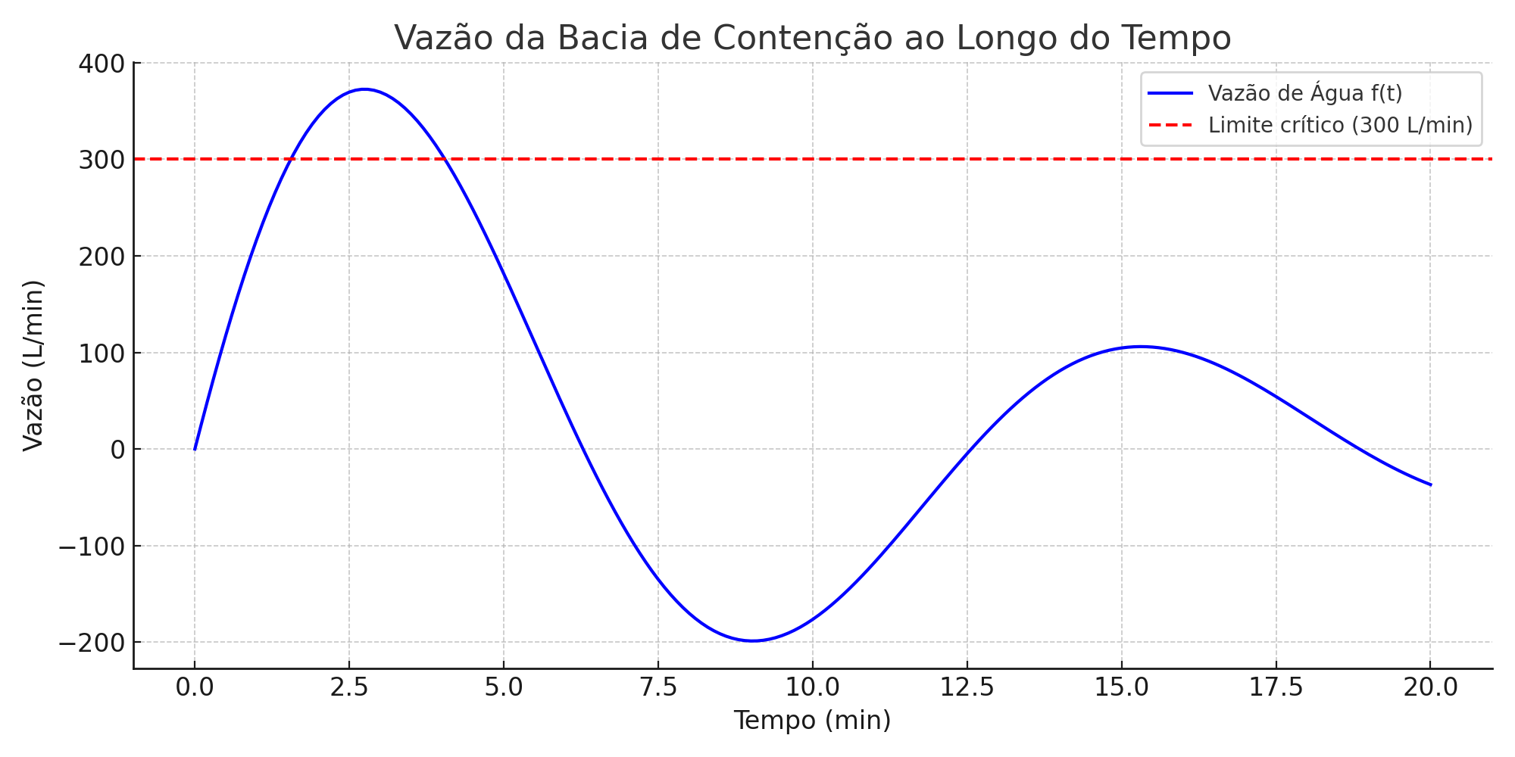

# 2. Limite de f(t) quando t → +∞

Como o termo e^(-0.1t) tende a zero e sin(0.5t) oscila entre -1 e 1, o produto também tende a zero:

lim t → +∞ de f(t) = 0

Interpretação: a vazão da água diminui gradualmente com o tempo, indicando que a chuva está enfraquecendo e o risco de enchente se reduz.

# 3. Derivada em t = 10

A derivada representa a taxa de variação da vazão. Foi aproximada numericamente por diferença central:

f'(10) ≈ 43.73 L/min²

Interpretação: neste instante, a vazão está aumentando a uma taxa de 43.73 litros por minuto a cada minuto.

# 4. Integral entre 0 e 20 minutos

A integral definida representa o volume total de água que passou pela bacia nesse período:

∫₀²⁰ f(t) dt ≈ 1084.88 litros

Interpretação: se a capacidade da bacia de contenção for menor que esse valor, haverá transbordamento. Caso contrário, o sistema estará seguro.

# Conclusão

Com base na análise da função f(t), observamos que a vazão da bacia diminui ao longo do tempo, e o volume acumulado pode ser calculado com precisão. Isso permite prever o risco de enchentes e disparar alertas automaticamente. O uso da matemática aplicada neste contexto ajuda a salvar vidas e melhorar a gestão pública em situações de emergência.